
软件设计 石家庄铁道大学信息学院

实验13：享元模式
本次实验属于模仿型实验，通过本次实验学生将掌握以下内容：
1、理解享元模式的动机，掌握该模式的结构；
2、能够利用享元模式解决实际问题。

[实验任务一]：文字显示

在屏幕中显示一个文本文档，其中相同的字符“Hello World”共享一个对象，而这些对象的颜色可以不同。现用享元模式解决上述问题。

一程序设计思想

根据享元模式的设计思想，对于相同的文字可以让其共享，相同文字的不同颜色相当于不同的外部状态。

二程序结果截图

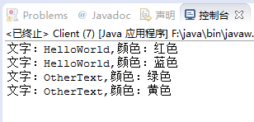

三类图

